NEXOFARMA · Visión del sistema
Documento independiente · Versión 1.0 · 18 de octubre de 2026
Parte del expediente integral RUP del prototipo. Validación y firmas del negocio pendientes.

3. VS — Visión del sistema

3.1 Declaración de posicionamiento
Para una cadena que necesita controlar sucursales y atender pedidos coordinados, NexoFarma es una aplicación web centralizada que relaciona inventario, operaciones monetarias, patrimonio y entrega. A diferencia de registros locales desconectados, utiliza un modelo común con transacciones, permisos y auditoría. La experiencia pública y la administrativa comparten servicios de negocio, sin otorgar al cliente acceso a costos, salarios o lotes privados.

3.2 Capacidades y estado
Capacidad | Estado | Límite relevante
Sucursales y stands | Implementado | No evalúa comercialmente la ubicación física.
Inventario, FEFO y reservas | Implementado | La exactitud física depende de recepción y conteos.
Ventas, traslados y pedidos | Implementado | Se requiere conectividad con el servicio.
Caja, planilla y activos | Implementado / parcial contable | Registro operativo; depreciación estimada y sin balance completo.
Call center | Implementado | ETA por distancia/velocidad configurada, no por tráfico.
Portal y seguimiento | Implementado | Seguimiento con código privado; no cuenta de cliente sincronizada.
Correo e inscripciones | Implementado | Envío depende de worker, SMTP y URL pública accesible.
Promociones, eventos y CMS | Implementado | Contenido y cupos requieren administración responsable.
Excel e impresión PDF | Implementado | Listados completos en cliente; para gran volumen se propone procesamiento en servidor.
Escalabilidad nacional | Propuesto / por validar | No hay benchmark ni pruebas de carga representativas.
Despliegue web público | Pendiente de entorno | Supabase en nube no implica frontend/API publicados.

3.3 Contexto de interacción
El navegador consume la API Express; los controladores validan y delegan a modelos y RPC. Supabase Auth administra identidad; el perfil de aplicación determina rol y sucursal. PostgreSQL aplica RLS y reglas transaccionales. Storage separa imágenes públicas de documentos privados. Los trabajadores procesan expiración y correo. El SMTP es un sistema externo: aceptar un mensaje no prueba su entrega a la bandeja principal ni su lectura.
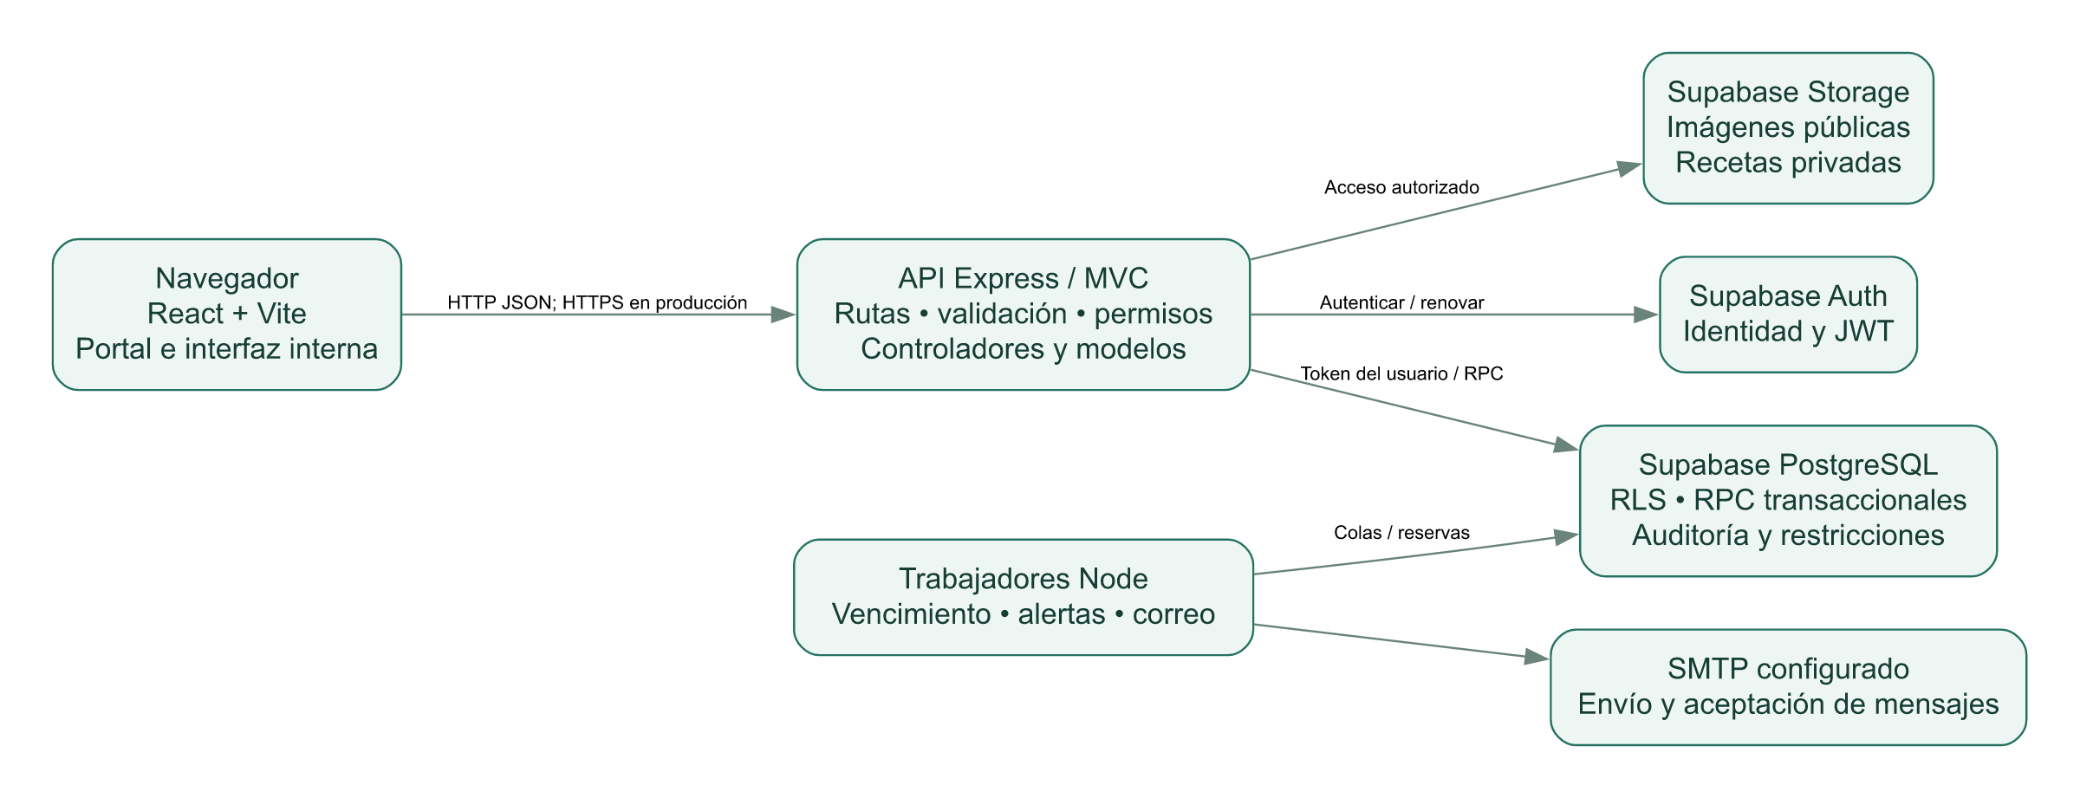
Figura 1. Contexto lógico de la aplicación. Las funciones de negocio sensibles se ejecutan en transacciones de PostgreSQL.

3.4 Restricciones y decisiones
• Importes en quetzales para la operación; el presupuesto estratégico se expresa en dólares estadounidenses. No se integra conversión de moneda.
• Fechas de negocio en America/Guatemala; almacenamiento de instantes con zona horaria. No asumir la zona del equipo del usuario.
• Máximo de 50 productos por pedido/operación según validaciones. Evitar prometer capacidad ilimitada.
• Sin registro público de personal: el administrador crea cuentas. La compra pública no exige una cuenta de cliente.
• Las referencias de tarjeta o transferencia son evidencia registrada por personal, no confirmación bancaria automatizada.
• El backend conserva claves privilegiadas; nunca deben compilarse en el frontend.
• El protocolo local utiliza localhost; en producción se requiere HTTPS, dominio y configuración de CORS.

3.5 Criterios de aceptación de la visión
Una demostración aceptable debe completar una venta y reconstruir su efecto en stock y caja; trasladar medicamentos con recepción en destino; consultar un consolidado y un reporte por sucursal; registrar planilla y activos; cotizar un pedido desde el call center; impedir sobreventa con reservas; y demostrar que un actor sin permisos no accede ni modifica información ajena. La validación final debe ser firmada por negocio y por el responsable de pruebas.
Fuente: inspección del repositorio NexoFarma y expediente integral RUP. La versión integrada incluye requisitos, casos de uso, factibilidad, modelo E-R, desarrollo en nube y referencias completas.

